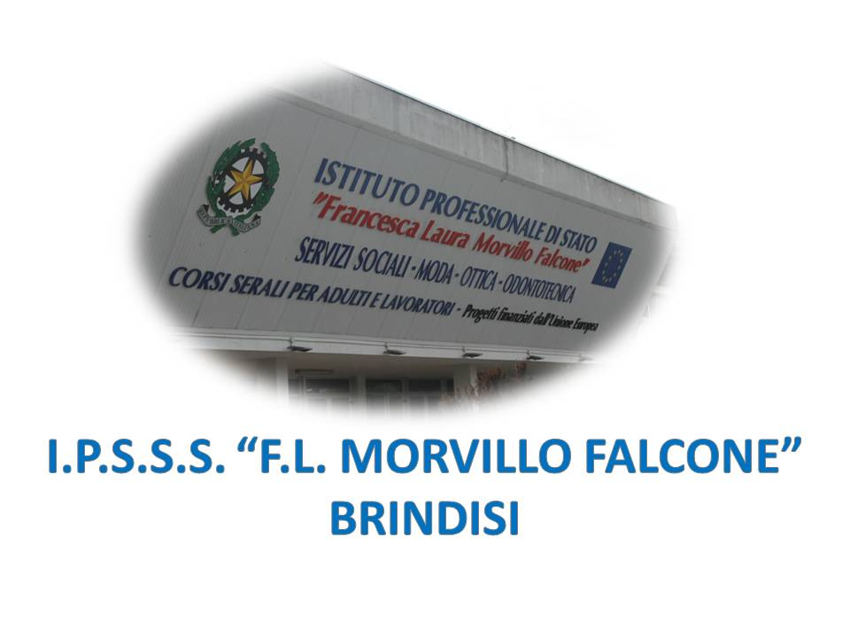

ISTITUTO PROFESSIONALE DI STATO PER I SERVIZI SOCIALI
“Francesca Laura MORVILLO FALCONE”
Via Galanti, 1 - Tel. 0831/513991
brrf010008@istruzione.it – brrf010008@pec.istruzione.it
www.morvillofalconebrindisi.edu.it
72100 B R I N D I S I

MATERIA: Psicologia (ore settimanali: 5 ore.).
CLASSE: 4 Bs SV
ANNO SCOLASTICO: 2022/2023
DOCENTE: Iaia Fiora Carmela.

Libro di testo: Corso di psicologia generale e applicata vol 1 di L.D’Isa, F. Foschini, F. D’Isa ed. HOEPLI

L’evoluzione teorica dopo la psicoanalisi
L’approccio socioculturale e il ciclo vitale: E. Erikson
Il Sé e l’identità dell’Io
Il concetto del ciclo vitale
Le fasi del ciclo vitale

D. Winnicott e la relazione mamma bambino
Il vero sé e il falso sé
Concetto di dipendenza: stadi
I concetti di “holding”, “Handling” e “Object presenting”.
Il gioco e la sua importanza
L’oggetto transizionale

J. Bowlby e la teoria dell’attaccamento
Le ricerche di Lorenz e di Harlow
La teoria dell’attaccamento
Le fasi dell’attaccamento
I principali tipi di attaccamento
Strange situation
Le conseguenze di un buon legame di attaccamento
Le conseguenze di un attaccamento insicuro
L’angoscia da separazione e il bambino ospedalizzato

R. Spitz: La relazione madre-bambino
La deprivazione affettiva
Le turbe psicotossiche e le carenze affettive
La depressione anaclitica e l’ospedalismo

La psicologia individuale e la psicologia analitica
La psicologia individuale di A. Adler
Il senso di inferiorità e il complesso di inferiorità
La compensazione
La psicoterapia
La teoria di Adler e l’operatore Socio-Sanitario

La psicologia analitica di C. G. Jung
Jung e il rapporto con le teorie di Freud
I complessi
L’inconscio personale e collettivo
Gli archetipi
L’Io e la individuazione
La teoria dei tipi psicologici
La terapia Junghiana

Le varie forme di colloquio
Il colloquio come strumento di conoscenza
Le tipologie di colloquio
Il colloquio clinico
Il contesto del colloquio
Il setting e le fasi del colloquio
L’anamnesi e l’esame psichiatrico
Il colloquio come forma di intervento
Il consiglio psicologico
Il counseling
Il colloquio di aiuto: l’ascolto empatico
Caratteristiche del counselor
Aspetti generali delle condizioni del colloquio
Il colloquio di aiuto

Gli strumenti operativi del servizio sociale
Differenza tra curare e prendersi cura
La figura del caregiver
Le professioni di aiuto
Il lavoro in ambito sociale e sociosanitario
L’operatore sociosanitario
Le qualità per essere un buon operatore dei Servizi Sociali
Il Welfare State

UDA interdisciplinare: La sicurezza nell’ambiente di lavoro

San Vito dei Normanni 03/06/2023

